ВРЕМЕННАЯ ПЕРСПЕКТИВА И ПЕРЕЖИВАНИЕ ОДИНОЧЕСТВА У СТУДЕНТОВ: ОПЫТ ПСИХОЛОГИЧЕСКОГО АНАЛИЗА
Медведева М.Ю., Плешакова В.А., магистранты
Волгоградский институт управления – филиал РАНХиГС, г. Волгоград
Научный руководитель: Сагайдак В.А, канд. социол. наук,
доцент кафедры социологии, общей и юридической психологии
Волгоградский институт управления – филиал РАНХиГС, г. Волгоград

Актуальность темы. Современная реальность характеризуется высокой неопределенностью, интенсивностью социальных изменений, цифровизацией повседневной жизни и повышенными требованиями к психологической гибкости личности. Особенно чувствительной к данным изменениям является студенческая молодежь, поскольку именно в этот период происходит активное формирование целей, ценностей, жизненных ориентиров и способов саморегуляции. В этих условиях особую актуальность приобретает изучение временной перспективы и переживания одиночества как взаимосвязанных характеристик, влияющих на личностное становление и психологическое благополучие студентов.
Степень разработанности проблемы. Проблеме одиночества в психологии посвящены труды таких авторов, как Э. Фромм, К. Юнг, К. Роджерс, Г. Зилбург, К. Мустакас и другие. В отечественной психологии проблему одиночества в целом изучали такие учёные, как К. А. Абульханова-Славская, Л. А. Коростылева, Н. Е. Покровский, Г. С. Абрамова, Р. С. Немов, С. М. Шевченко и другие. Оценкой и диагностикой одиночества в юношеском возрасте занимались такие авторы, как Е. Н. Осин и Д. А. Леонтьев, А. Мехрабиан, С. В. Духновский, И. С. Кон и другие. Вместе с тем вопрос о связи временной перспективы и переживания одиночества у студентов остается недостаточно конкретизированным.
Цель и задачи исследования. Целью исследования стало выявление взаимосвязи временной перспективы и переживания одиночества у студентов. В соответствии с обозначенной целью были поставлены следующие задачи: проанализировать особенности переживания одиночества и временной перспективы студентов; выявить наиболее значимые взаимосвязи между характеристиками временной перспективы и компонентами одиночества; разработать рекомендации по профилактике и снижению выраженности переживания одиночества в студенческой среде.
Методы исследования. Исследование было проведено в январе–феврале 2026 года на базе ВолгГТУ ИАиС. Выборку составили 70 студентов в возрасте от 18 до 23 лет. В работе были использованы «Опросник переживания одиночества» Е. А. Манаковой и «Опросник временной перспективы Зимбардо» (ZTPI) Ф. Зимбардо и Дж. Бойда в адаптации А. А. Сырцовой, Е. Т. Соколовой, О. В. Митиной [1; 2]. Для обработки данных применялся корреляционный анализ Спирмена.
Научные результаты и выводы. Проблема одиночества в психологии рассматривается как субъективно переживаемый дефицит эмоциональной близости, принятия и смысловой сопричастности. В работах Е. А. Манаковой показано, что одиночество включает несколько содержательных компонентов и не сводится к простому отсутствию общения [1]. В свою очередь исследования временной перспективы, выполненные на основе опросника Ф. Зимбардо в адаптации А. А. Сырцовой, Е. Т. Соколовой и О. В. Митиной, демонстрируют, что особенности восприятия прошлого, настоящего и будущего связаны с регуляцией поведения, эмоциональным состоянием и жизненным планированием [2].
На первом этапе исследования было выявлено, что переживание одиночества у большинства студентов (79%) находится на среднем уровне, у 21% — на высоком. Наиболее заметными его проявлениями стали «негативное чувство» (49%), страх ответственности (56%) и духовное одиночество (59%). При этом в контексте временной перспективы преобладают средние значения по шкалам «фаталистическое настоящее» (79%) и «гедонистическое настоящее» (70%), тогда как по шкале «будущее» у 51% испытуемых отмечен высокий уровень. Это указывает на неоднородность временной перспективы и сочетание переживания нестабильного настоящего с выраженной ориентацией на будущее.
Для проверки гипотезы о наличии взаимосвязи между показателями временной перспективы и переживанием одиночества у студентов авторами было проведено исследование с использование ранговой корреляции Спирмена. Корреляционный анализ, позволил уточнить, какие параметры временной перспективы оказываются наиболее значимыми в контексте переживания одиночества (см. таблицу 1). Установлена положительная значимая взаимосвязь между «Негативным прошлым» и «Общим уровнем одиночества» (0,316**), а также «Негативным чувством» (0,308**) как его компонентом. Это позволяет предположить, что фиксация на неблагоприятном прошлом опыте усиливает эмоционально неблагополучное переживание собственной изолированности. 2) В результате анализа выявлена положительная значимая корреляция между показателями «Фаталистического настоящего» и «Общим уровнем одиночества» (0,303**), «Негативным чувством» (0,295*) и «Духовным одиночеством» (0,375**), что указывает на увеличение интенсивности переживания неконтролируемости настоящего при состоянии внутренней изоляции и ощущении утраты чувства смысловой включенности.
Таблица 1. Результаты корреляционного анализа взаимосвязи между временной перспективой и уровнем одиночества
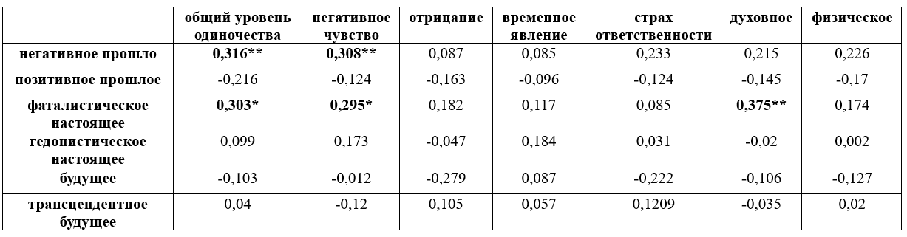
Полученные результаты позволяют сделать вывод о том, что переживание одиночества у студентов во многом связано со спецификой их временной перспективы. Наиболее уязвимыми оказываются студенты, склонные фиксироваться на негативном прошлом и воспринимать настоящее как мало зависящее от собственных усилий.
В качестве значимых направлений работы могут рассматриваться программы психологического сопровождения, ориентированные на переработку негативного жизненного опыта, формирование более субъективно контролируемого восприятия настоящего и укрепление ориентации на будущее как на личностный ресурс. В частности, могут использоваться следующие упражнения и техники: ведение дневника позитивной переоценки для осмысления и переработки негативных событий прошлого; упражнение «Линия жизни», направленное на структурирование жизненного опыта, выделение значимых событий и формирование целостного восприятия собственной биографии; техника «Круг поддержки», помогающая выявить реальные и потенциальные источники социальной и эмоциональной опоры; составление карты целей или образа желаемого будущего, способствующее развитию навыков целеполагания и укреплению позитивной временной перспективы; упражнения на развитие субъективного контроля, включающие анализ жизненных ситуаций по схеме «что зависит от меня и что не зависит от меня»; элементы когнитивно-поведенческой работы, направленные на выявление и коррекцию дезадаптивных установок, связанных с переживанием одиночества, беспомощности и отчуждения; тренинговые методы развития коммуникативной компетентности, эмпатии и навыков установления поддерживающих межличностных контактов.
Список литературы
1. Манакова, Е. А. Опросник переживания одиночества / Е. А. Манакова // Сибирский психологический журнал. — 2018. — № 69. — С. 149–171.
2. Сырцова, А. Адаптация опросника временной перспективы личности Ф. Зимбардо / А. А. Сырцова, Е. Т. Соколова, О. В. Митина // Психологический журнал. — 2008. — Т. 29, № 3. — С. 101–109.

